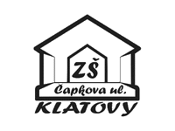
Základní škola Klatovy, Čapkova ul. 126

Škola podporující zdraví

telefon: 376 313 353 e-mail: zscapkova@investtel.cz IČO: 70825912

Příloha č. 2

Formulář pro oznamování protiprávního jednání

Oznamovatel (jméno a příjmení, datum narození, adresa)
E-mail
Telefon
Povinný subjekt (na koho oznámení směřuje)
Vztah k povinnému subjektu (zaměstnanec, firma, obchodní partner, volený orgán, …)
Text oznámení

Chci být zpětně kontaktován: ano – ne

Kontaktní údaje příslušné osoby pro příjem a zpracování oznámení:

Jméno a příjmení pověřené osoby

Adresa pro zasílání písemných oznámení

Telefon

E-mail

